DESARROLLO BLOCK CHAIN PARA EL POSTEDOR

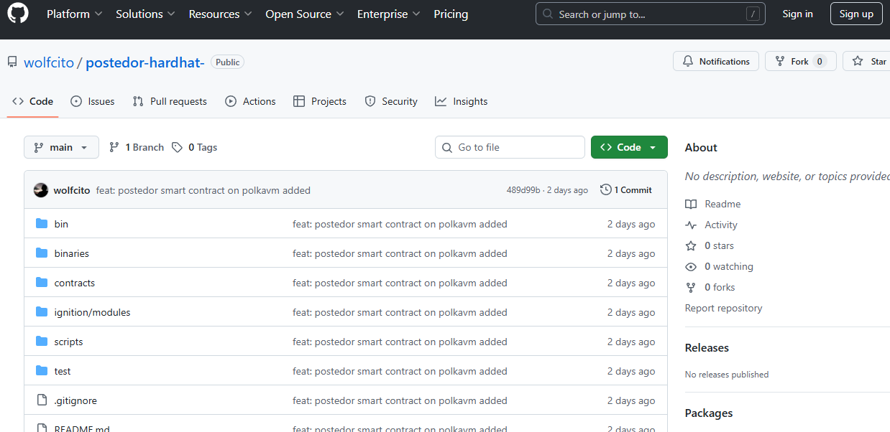

Hardhat Boilerplate for Smart Contracts on Polkadot (PassetHub)
This boilerplate project demonstrates how to use Hardhat with Polkadot Hub Testnet. It comes with a few sample contracts, Hardhat Ignition modules that deploy the contract and binaries needed for local deployment and testing. You can use this repository to simply plug in your contracts and compile, test and deploy them.
- All binaries are in the binaries folder. Be sure to update the path of the binaries in the hardhat.config.ts file.
- Time is returned in milliseconds in Polkadot. See the ignition module Lock.ts.
- Create a substrate account using subkey (if you don't have one already):
- Get your private key. If you don't have your private key, you can use your mnemonic phrase to derive it. Polkadot-Private-Key-Extractor
- Get Some PAS tokens from the faucet
- Commands to run this project:
git clone git@github.com:UtkarshBhardwaj007/hardhat-polkadot-example.git

npm install

npx hardhat vars set TEST_ACC_PRIVATE_KEY (your private key)

(optional) npm install --save-dev solc@<WHATEVER-VERSION-YOU-NEED> (if you need a specific solc version or you get errors regarding your solc version)

npx hardhat compile

npx hardhat ignition deploy ./ignition/modules/MyToken.ts --network polkadotHubTestnet
- Commands to start a fresh project:
mkdir hardhat-example
cd hardhat-example
npm init -y
npm install --save-dev @parity/hardhat-polkadot solc@0.8.28
npm install --force @nomicfoundation/hardhat-toolbox
npx hardhat-polkadot init
npx hardhat vars set PRIVATE_KEY "INSERT_PRIVATE_KEY"
npx hardhat compile
Then configure the hardhat config as per documentation (linked below).
- Resources:
- Polkadot Smart Contracts Documentation
- Polkadot Smart Contracts Tutorial
- Polkadot Smart Contract Basics
- BlockScout Block Explorer for PassetHub Testnet
- Remix for Polkadot
- Support Channels:
- Discord
- Element/Matrix
- Stack Exchange
- Telegram
- Reddit
PostedorNFT deployment notes
- PostedorNFT now accepts bytes32 identifiers (asset tag, ubicación, image URI) to keep the bytecode small enough for PolkaVM deployment. Hash any human-readable strings with ethers.solidityPackedKeccak256(["string"], [value]) before calling mintPoste or related functions.
- The constructor assigns ownership to the deployer. Grant operator rights to additional actors via setOperator(address,bool) before invoking operational methods (setReading, recordMaintenance, recordReplacement).
- See scripts/mintPostedor.ts for a Hardhat script that demonstrates hashing the inputs and minting a poste against an already deployed contract.

Plan de Acción – 10 Días Latin Hack (Prototipo POSTEDOR)

1. Estrategia, Pitch & Narrativa
Objetivo: Liderar la narrativa de negocio, gobernanza y ventas.
Tareas:
- Día 1–2: Redactar problema, solución, impacto y ventajas (versión larga + pitch corto).
- Día 3: Definir narrativa ESG (ambiental, social, gobernanza) para reforzar la propuesta.
- Día 4: Preparar guion del video pitch (3 min), conectando emoción + tecnología.
- Día 6: Coordinar diseño visual en Canva (logos, mockups de NFT del posteador, pantallas de app).
- Día 7–8: Ensayar pitch con equipo, afinar storytelling y roles de intervención.
- Día 9: Coordinar grabación del video pitch y edición final.
- Día 10: Supervisar que todos los entregables estén integrados en Notion/drive y enviar versión final.
Claves a tener presente:
Conectar siempre problema real → solución → impacto. Hablar de seguridad, trazabilidad, transparencia y movilidad eléctrica como drivers de mercado.

2. Ingeniería del Posteador
Objetivo: Proveer datos técnicos claros y verificados del poste y transformadores.
Tareas:
- Día 1: Definir medidas exactas del poste modular (12 m / 4 segmentos).
- Día 2: Detallar potencias disponibles (5, 10, 15 kVA) y condiciones de instalación.
- Día 3: Resumir resultados de simulaciones (Salome, Elmer) para mostrar seguridad térmica.
- Día 4: Entregar lista de atributos mínimos para el contrato inteligente (capacidad, consumo, seguridad).
- Día 6: Preparar comparativo Posteador vs postes tradicionales para reforzar pitch.
- Día 7: Coordinar con Jennifer qué cifras y gráficos se muestran en el pitch.
- Día 8: Revisar consistencia entre los datos técnicos y el contrato inteligente.
- Día 9: Afinar materiales técnicos de soporte (en caso de preguntas del jurado).
- Día 10: Validar presentación final técnica.
Claves: No sobrecargar con ingeniería; mostrar lo esencial (seguridad, escalabilidad, eficiencia).

3. Coordinación Técnica y Prototipo 3D
Objetivo: Integrar lo técnico con lo visual y coordinar entregables del prototipo.
Tareas:
- Día 1–2: Coordinar con Ochoa la información técnica base.
- Día 3: Montar maqueta inicial en Blender del posteador (vista 3D).
- Día 4–5: Exportar renders y animación simple (mostrar transformador, cargador EV, panel solar, IoT).
- Día 6: Diseñar prototipo físico (impresión 3D pequeña o mockup visual).
- Día 7: Entregar imágenes/render para el pitch.
- Día 8: Validar prototipo virtual con Luis (que datos en blockchain coincidan con atributos del diseño).
- Día 9: Ajustar visualizaciones según retroalimentación del equipo.
- Día 10: Entregar paquete visual final (renders + video corto del modelo).
Claves: Mostrar un “antes/después” → poste tradicional vs POSTEDOR. Impacta mucho.

4. Desarrollo Blockchain & Smart Contract
Objetivo: Desplegar el contrato inteligente en testnet Paseo y asegurar demo funcional.
Tareas:
- Día 1: Configurar entorno de desarrollo (Solidity + Polkadot.js + Hardhat/Foundry).
- Día 2: Definir atributos mínimos del contrato (ID, ubicación, capacidad, consumo, seguridad, mantenimiento).
- Día 3: Escribir contrato inteligente básico (NFT de identidad + funciones write/read).
- Día 4: Desplegar en testnet Paseo, registrar dirección del contrato.
- Día 5: Crear repositorio público en GitHub con README (red, dirección contrato, ABI, instrucciones).
- Día 6: Desarrollar página web /test (conexión wallet, funciones write/read, visualización hash).
- Día 7: Integrar QR/NFT que apunte a la dirección del contrato.
- Día 8: Probar flujo completo (scan QR → abrir web/test → ver transacción on-chain).
- Día 9: Documentar código y preparar demo para pitch.
- Día 10: Validar que todo funcione en vivo (ensayo demo con equipo).
Claves: Que al menos una función “write” registre un mantenimiento y una “read” lo muestre en blockchain. Transparencia total.

5. Visualización Web & Soporte Dev
Objetivo: Apoyar a Luis en interfaz web y demo visual.
Tareas:
- Día 2: Diseñar mockup simple de interfaz (login + página /test).
- Día 4: Implementar interfaz con conexión a contrato (usando Polkadot.js API).
- Día 5: Integrar resultados de transacciones (hash visible).
- Día 6: Conectar repositorio GitHub con la web (hostear en Vercel/Netlify o similar).
- Día 7–8: Revisar usabilidad (que el juez pueda usarlo sin soporte).
- Día 9: Testear compatibilidad en móviles/laptops.
- Día 10: Checklist de demo con Luis.
Claves: Experiencia de usuario sencilla → 2 clics máximo para probarlo.

6. Gobernanza Blockchain & Pitch Comercial
Objetivo: Reforzar narrativa blockchain, gobernanza y ventajas de negocio.
Tareas:
- Día 1: Redactar explicación de NFTs como identidad de cada posteador.
- Día 2: Preparar explicación simple de por qué blockchain = confianza + transparencia.
- Día 3: Definir modelo de gobernanza: roles (admin, técnico mantenimiento, operador, usuario).
- Día 5: Redactar narrativa de diferenciación: “EPM no usa blockchain, nosotros sí → ventaja competitiva”.
- Día 6: Preparar diapositiva sobre seguridad contra corrupción/fraude (dato clave en pitch).
- Día 7: Ensayar pitch con Jennifer (conexión técnica + emoción).
- Día 8: Preparar respuestas rápidas a preguntas comunes del jurado (por qué Polkadot, escalabilidad, seguridad).
- Día 9: Afinar storytelling con ejemplos de usuario (ej. “un conductor escanea el QR y ve que el poste fue mantenido ayer”).
- Día 10: Participar en grabación pitch como segundo vocero técnico-comercial.
Claves: Hablar en el lenguaje del jurado → confianza, transparencia, escalabilidad y diferenciación.

✅ Resultado esperado en 10 días
- Smart Contract en Paseo (funciones write/read + NFT).
- Repositorio GitHub con README completo.
- Página /test pública con conexión de wallet y demo.
- Prototipo 3D (Blender) + mockup físico opcional.
- Video Pitch (3 min) profesional, narrando problema, solución, ventajas e impacto.
- Narrativa integral: técnica + comercial + ESG + gobernanza.

